Travail pour Elena avec le fichier d’activité et le livret
Lecture l’enfant de la mer
LUNDI
LECTURE découverte des couvertures de l’album
Activité dans le fichier page 28
Orthographe : la lettre c
Fichier d’activité page 92

Mardi
lecture page 4 à 7
puzzle à faire dans le cahier jaune activité 16 ci dessous
Remettre les étiquettes pour avoir l’histoire dans l’ordre
Fichier d’activité page 29

Orthographe : la lettre g chier d’activité page 93

Jeudi
lecture page 8 à 12
Activité 17 ci-dessous, colle les étiquettes au bon endroit
Fichier d’activité page 30

Orthographe : la lettre g (2) fichier d’activité page 94

Vocabulaire page 31 : définition d’un mot
Avec le dictionnaire
Dans le livret page 7 lire j’apprends du vocabulaire exercice 1
Repérer la définition et l’exemple
Dans le cahier jaune écris la date et vocabulaire en matière:
Ecris une phrase avec chacun des mots :
Au large-vague-falaise-grève-varech

Vendredi
Lecture : relire les pages 4 à 12
Production d’écrit :
Cahier d’activité page 32
Orthographe : la lettre s fichier d’activité page 95
Activité 16
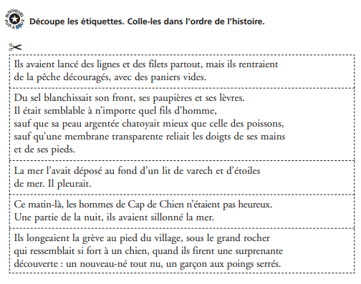

Activité 17


